こんなボランティアが・・　・・　　　　　　　　　　　　 　取材文責　VIC 佐藤

　　　　　　　　　　　　　　　　　　　　　　　　　　　　　　　　　　映像取材　ICTチーム　氏川

１時限から2時限は体育館で　　寒かったが児童は元気！

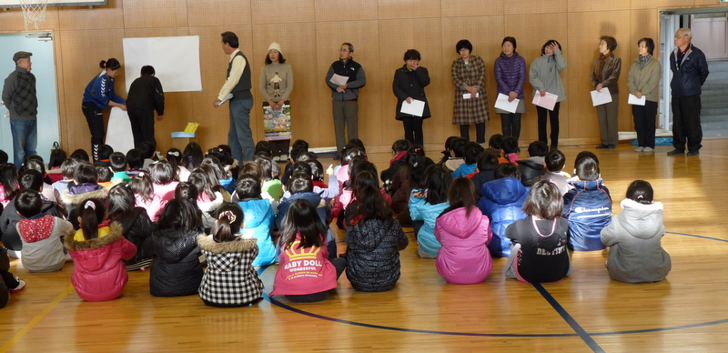

昔のあそびの説明

あそびにもルールがあるよ

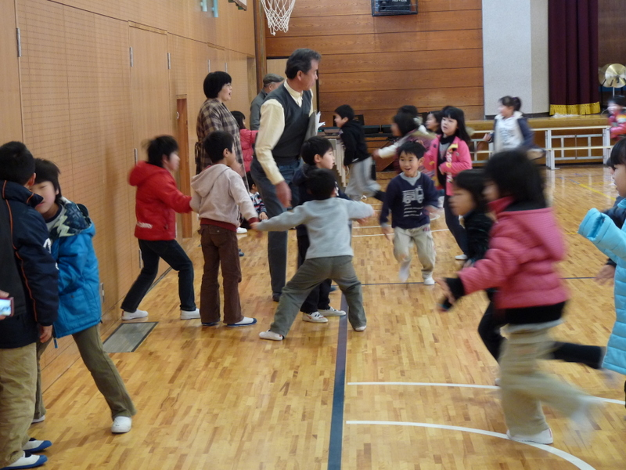

だるまさんがころんだ

あそびをしているところ

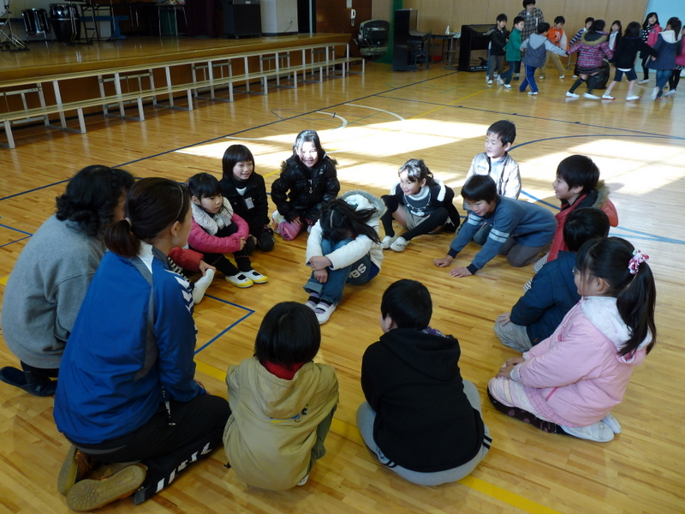

か～ごめ　か～ごめ

うしろにいるひとだーれ

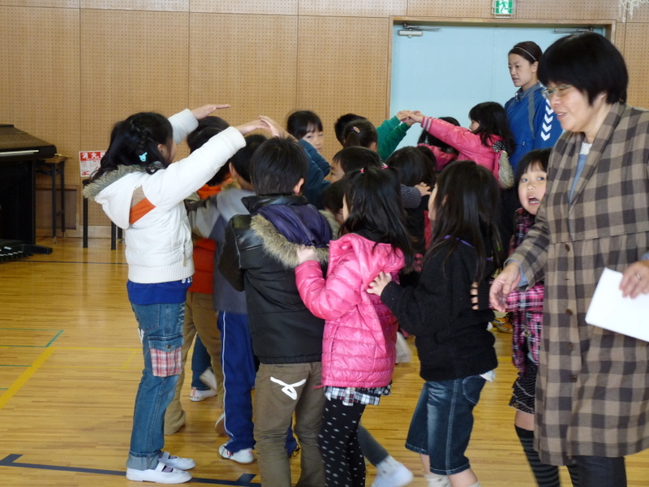

とうらんせ！　とうらんせ！

歌にあわせて

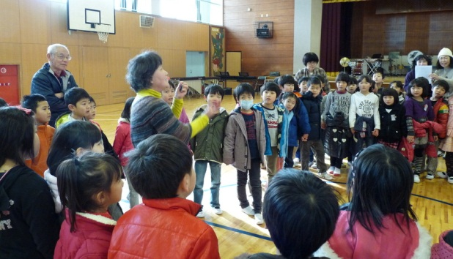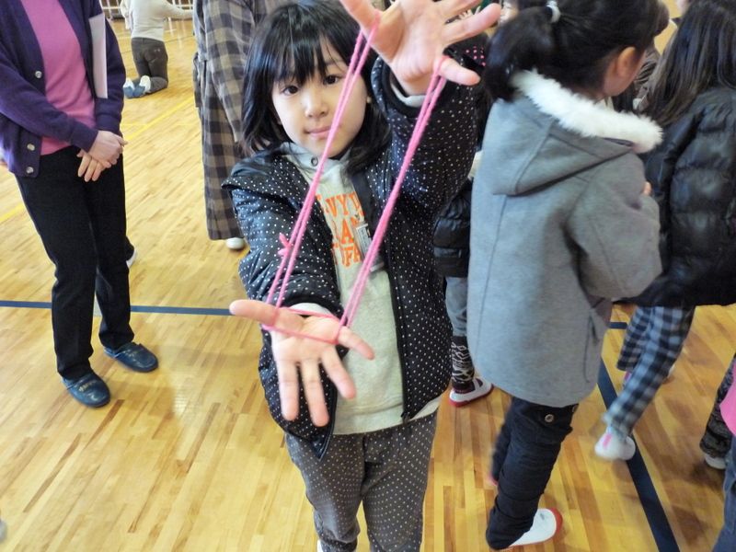

おてだまあそび

あやとりあそび

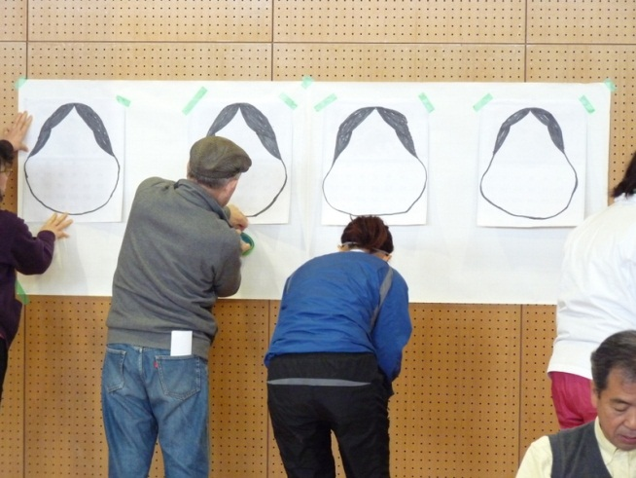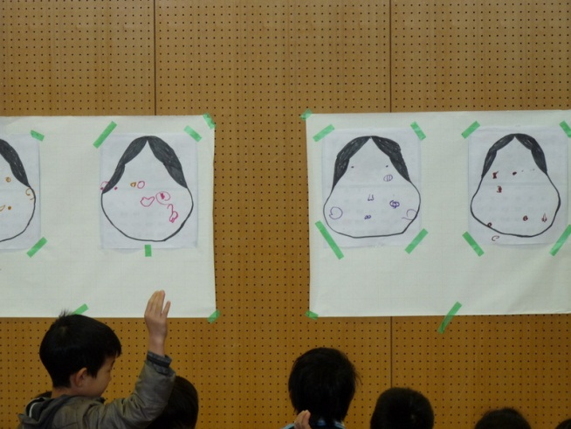

ふくわらいのビフォーアフター

3時限目は各教室で工作の授業をクラス別に

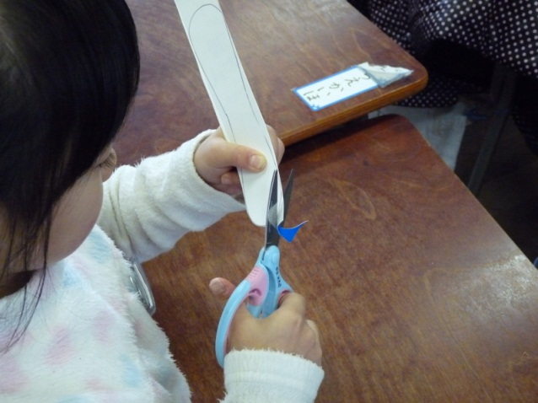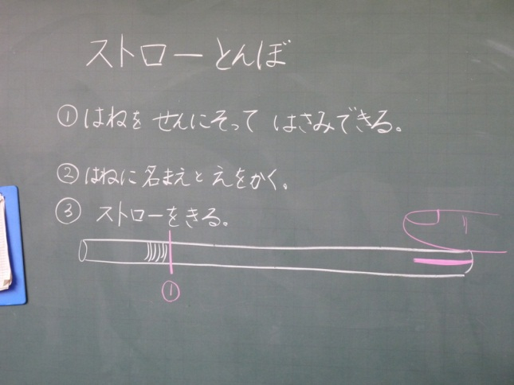

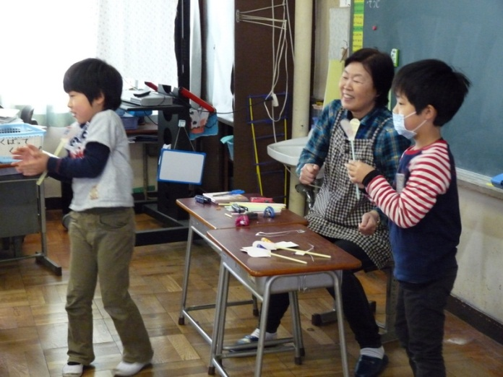

1年生も西小学校は全クラスで84名と

少ないがみんな元気にあそんでくれました。

参加のボランティアの方も元気をいただきました。

学校側からは沢山のボランティアの参加で喜んでもらいました。

またこんな授業をにご協力を！

ちょうど給食時間まえに終了　おつかれさまでした。

ストロートンボをとばしているところ